**PROGRAMACIÓN**

**JAVA**

**JSPINNER**

## **Ejercicio 13**

Se propone hacer un juego sencillo, que simule la apertura de una caja a través de una combinación.

Para ello, debes crear una ventana como la que sigue:

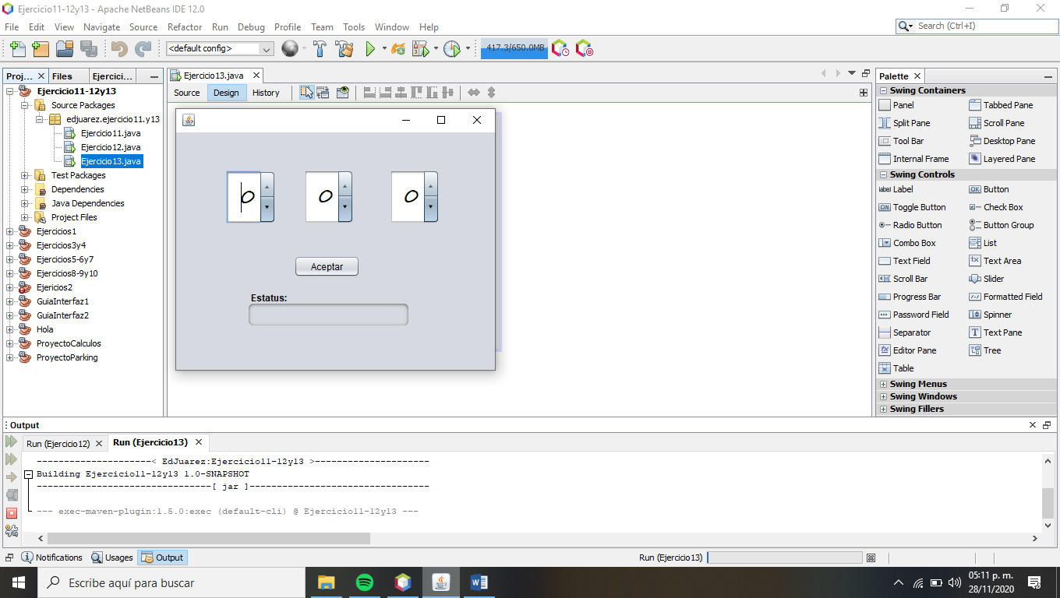

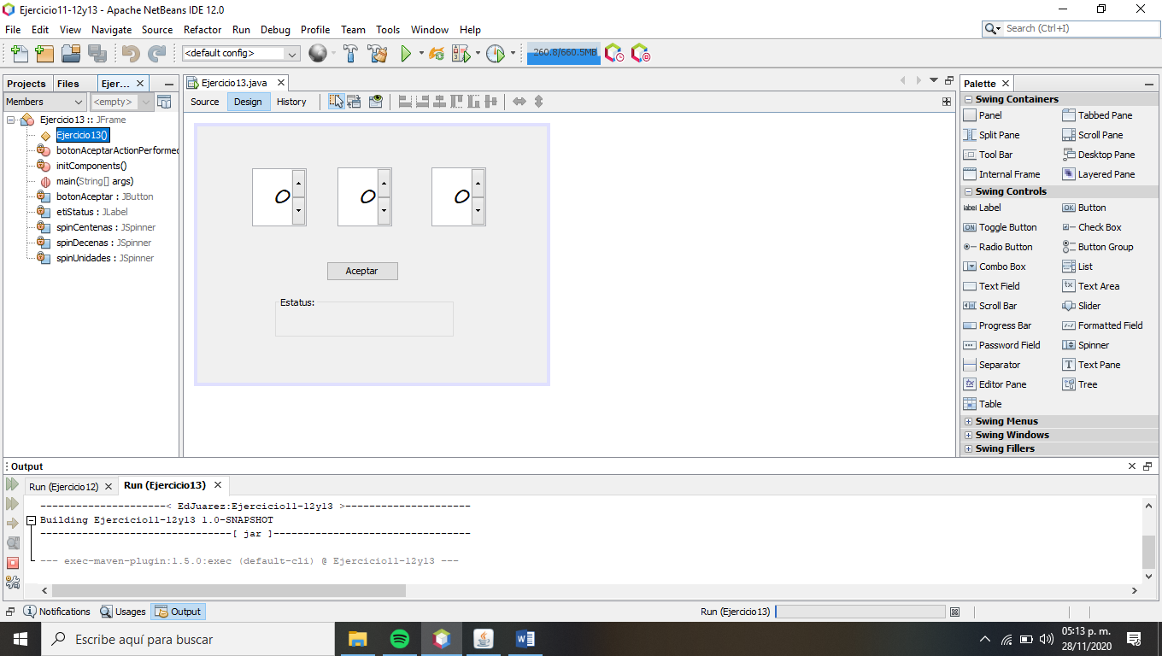Esta ventana contiene los siguientes elementos:

* Tres JSpinner a los que se les llamará: spiCentenas, spiDecenas y spiUnidades. Estos JSpinner solo admitirán los valores entre 0 y 9.
* Un botón btnAbrir.
* Una etiqueta con borde llamada etiResultado.

Funcionamiento del programa:

* La clave de apertura será la siguiente: 246 (Esto no lo sabe el usuario)
* El usuario modificará los valores de los JSpinner y luego pulsará el botón Abrir.
* Si los valores de los JSpinner coinciden con la clave, 246, entonces en la etiqueta debe aparecer el mensaje “Caja Abierta”.

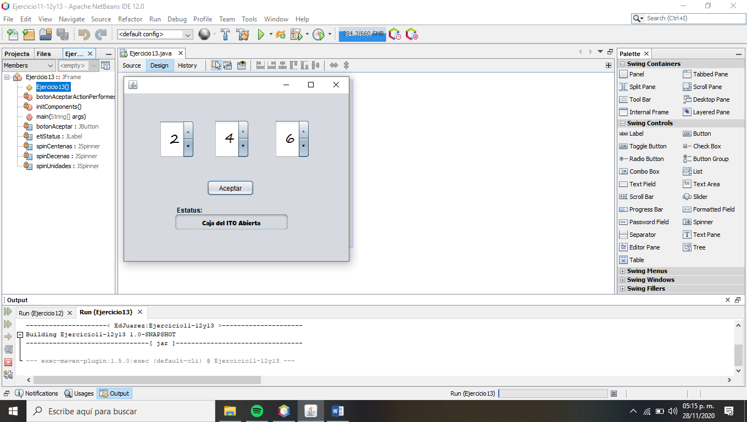

* Si los valores de los JSpinner forman un número menor que 246, entonces en la etiqueta debe aparecer el mensaje: “El número secreto es mayor”.

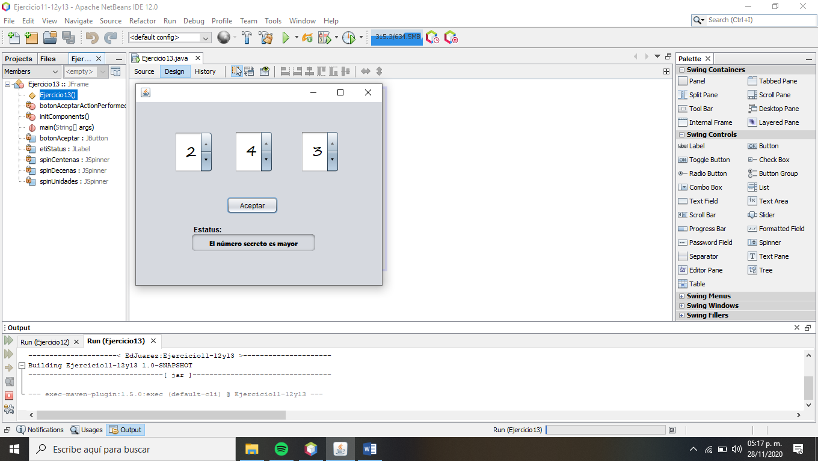

* Si los valores de los JSpinner forman un número mayor que 246, entonces en la etiqueta debe aparecer el mensaje: “El número secreto es menor”.

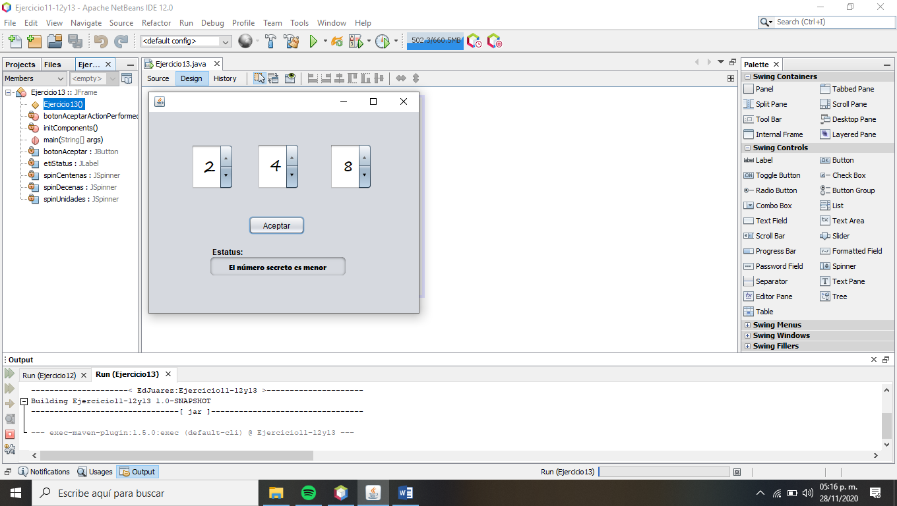

Nota:

* Ten en cuenta que el valor obtenido de un JSpinner no es un número. Si quieres obtener el número entero del JSpinner tienes que usar un código como este:

int x;

x = Integer.parseInt(spiValor.getValue().toString()) ;

* Sea el número A las centenas, el B las decenas y el C las unidades. Para calcular el número correspondiente hay que hacer el siguiente cálculo:

N = A * 100 + B * 10 + C

Ejemplo de funcionamiento:



Seleccionas los números...

Pulsas Abrir...

En la etiqueta aparece un mensaje indicando si acertaste o el número es menor o mayor que la clave.

